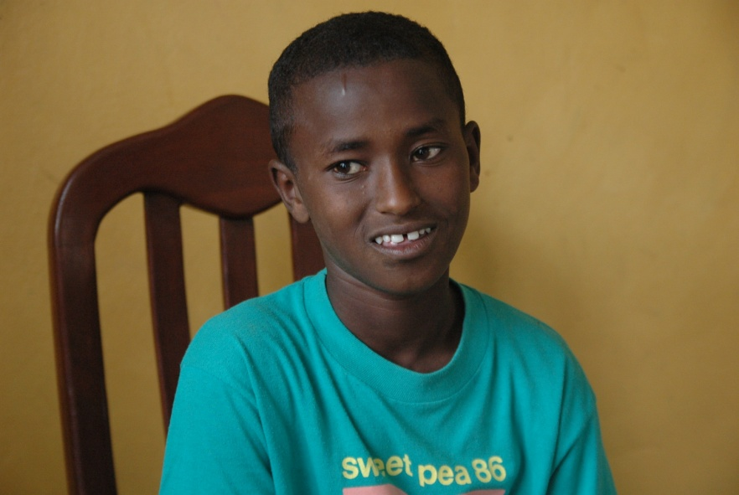
Navn: 29: Haftom Getahun
Dreng/pige: M
Alder: 11
Årstal ankomst til børnehjemmet ? 2007
Fra hvilken by/område/familiebaggrund? Tæt på Mekele. Da forældrene døde boede han med sin søster på gaden, men søsteren forsvandt

Hvilken klasse går du i? 5
Hvilke fag kan du bedst lide? engelsk
Hvad er din yndlingsbeskæftigelse? tegne
Hvilken uddannelse kunne du tænke dig? pilot
Hvilken skole går du i og hvor langt har du til skole? 30 min til skole. Går der hele dagen. Har scholarship.
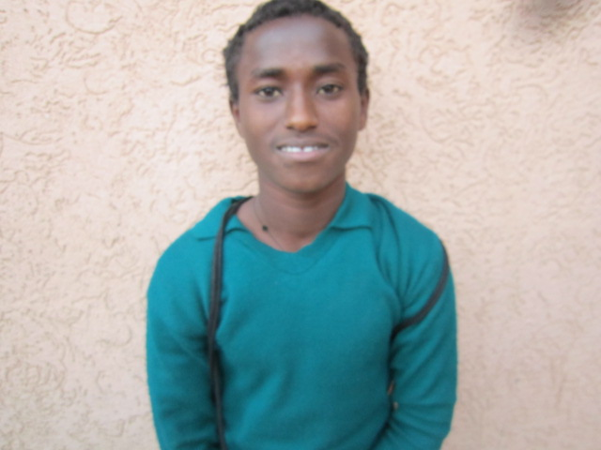2014

